เนื่องจากต้องการค้นหาด้วยยอดเงินในหน้า selection screen เช่น ยอดเงิน 431,120.45

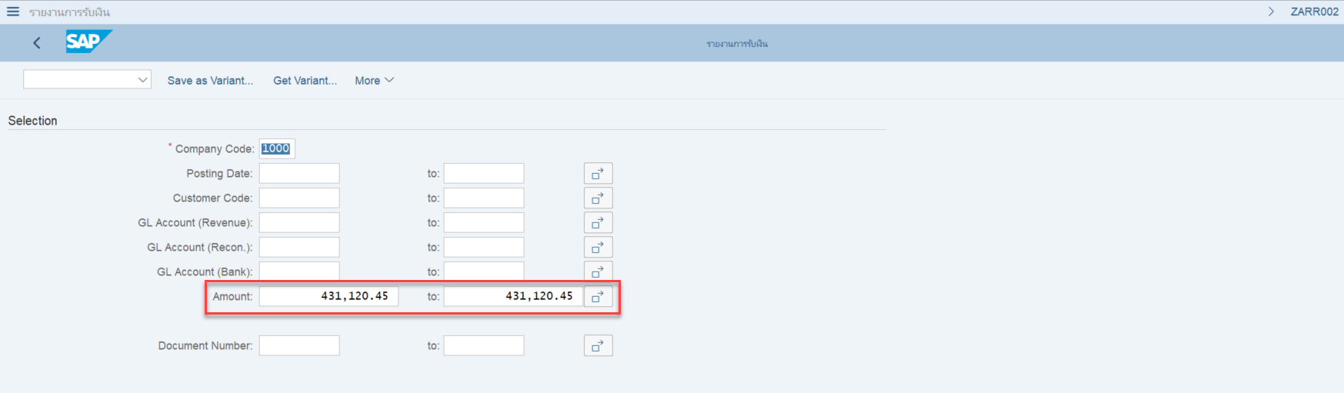

แต่เมื่อระบุยอดเงินดังกล่าวและกดปุ่ม Execute รายงานกลับแสดงยอดเงินอื่นที่ไม่ตรงกับ ยอดเงินที่ต้องการค้นหา

